**МИНОБРНАУКИ РОССИИ**

**Санкт-Петербургский государственный**

**электротехнический университет**

**«ЛЭТИ» им. В.И. Ульянова (Ленина)**

**Кафедра МО ЭВМ**

отчет

**по лабораторной работе №3**

**по дисциплине «Операционные системы»**

Тема: **Исследование организации управления основной памятью**

|  |  |  |
| --- | --- | --- |
| Студент гр. 6383 |  | Михайлов Ю.А. |
| Преподаватель |  | Губкин А.Ф. |

Санкт-Петербург

2018

**Постановка задачи.**

Исследование структуры данных и работа функций управления памятью ядра операционной системы.

**Описание функций и структур данных**

|  |  |
| --- | --- |
| **Название процедуры** | **Описание процедуры** |
| writestring | Вывод строки на экран |
| Mem_info | Перевод параграфов в количество памяти в байтах в десятичной системе счисления |
| Get_mem | Запрос 64Кб памяти |
| Free_mem | Освобождение памяти |
| TETR_TO_HEX | Перевод из четверичной системы счисления в шестнадцатеричную |
| BYTE_TO_HEX | Перевод из двоичной системы счисления в шестнадцатеричную |
| WRD_TO_HEX | Перевод слова (2 байта) шестнадцатеричную систему счисления |
| BYTE_TO_DEC | Перевод из двоичной системы счисления в десятичную |

**Последовательность действий, выполняемых утилитой**

1. Производятся действия с памятью (освобождение, выделение)
2. Выводится количество доступной памяти в байтах
3. Выводится количество расширенной памяти в байтах
4. Выводится цепочка блоков управления памятью (MCB)

1.В 1 программе мы получаем следующий вывод:

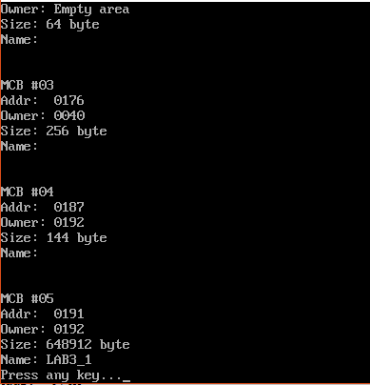

2.После получения управления программа освобождает не занимаемую ею память.

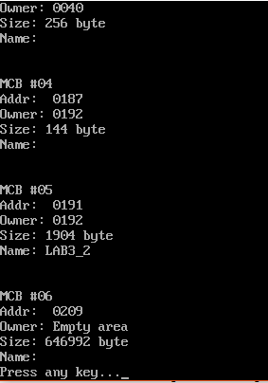

3.После освобождения памяти запрашиваем 64кб памяти.

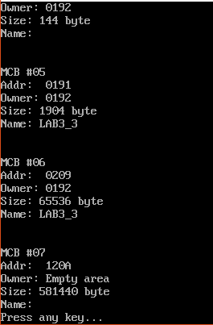

4.Перед тем, как освободить память, запрашиваем 64кб памяти.

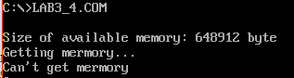

**Вывод:** В ходе выполнения данной лабораторной работы были исследованы структуры данных и работа функций управления памятью ядра операционной системы.

**Ответы на контрольные вопросы.**

**1.Что означает «доступный объём памяти»?**

Доступная память – это память, в которую можно загрузить пользовательские программы.

**2.Где MCB блок вашей программы в списке?**

MCB блок программы в 1 пункте MCB #04 , MCB #05;

Во 2 пункте – MCB #04, MCB #05;

В 3 – MCB #04, MCB#05, MCB#06;

**3.Какой размер памяти занимает программа в каждом случае?**

Она занимает: в 1 пункте - 648912 байт, во 2 пункте -1904 байт, в 3 пункте – 65536+1904=67440 байт.